BUKU PETUNJUK PENGGUNAAN APLIKASI
(User Manual)

SISTEM INVENTARIS BARANG BERBASIS WEB

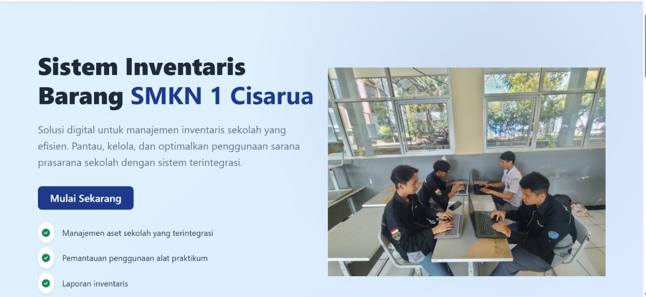

REKAYASA PERANGKAT LUNAK
SMKN 1 CISARUA
2026

KATA PENGANTAR

Puji syukur kami panjatkan ke hadirat Tuhan Yang Maha Esa, karena berkat rahmat dan karunia-Nya buku Manual Sistem Inventaris Barang ini dapat disusun dan diselesaikan dengan baik. Buku manual ini dibuat sebagai panduan bagi para pengguna dalam mengoperasikan sistem inventaris barang secara efektif, efisien, dan sesuai dengan prosedur yang telah ditetapkan.

Sistem inventaris barang merupakan komponen penting dalam proses pengelolaan aset dan persediaan di sebuah organisasi. Penggunaan sistem yang tepat akan membantu meningkatkan akurasi pencatatan, mempercepat proses pencarian informasi, serta meminimalkan risiko kesalahan dalam pengelolaan data barang. Oleh karena itu, panduan ini disusun dengan bahasa yang jelas, langkah-langkah terstruktur, serta dilengkapi dengan penjelasan fitur-fitur utama agar dapat dipahami oleh berbagai kalangan pengguna.

Kami berharap buku manual ini dapat menjadi acuan yang membantu pengguna dalam memahami dan memanfaatkan sistem inventaris barang secara optimal. Kritik dan saran yang membangun sangat kami harapkan demi perbaikan dan penyempurnaan buku ini di masa mendatang.

Akhir kata, semoga buku manual ini dapat memberikan manfaat sebesar-besarnya bagi para pembaca dan pengguna system inventaris barang .

DAFTAR ISI
KATA PENGANTAR 2
DAFTAR ISI 3
BAB 1 : PENDAHULUAN 4
Tentang Aplikasi 4
Fitur Utama 4
Persyaratan Sistem 4
Deskripsi Buku Panduan 4
BAB II : AKSES APLIKASI 5
Login ke sistem 5
BAB III : STRUKTUR DAN PENGGUNAAN APLIKASI 8
Struktur Menu 8
Penggunaan 8
Kelola Barang 8
Kelola Peminjaman 12
Kelola Pemeliharaan 15
Kelola Supplier 18
Aktivitas 22
Kelola User 23
Kelola Profil 25
Role 28
Admin 28
Supplier 29
Guru 29
User 29
Common error / Error umum 30
Troubleshooting 31
BAB IV : KESIMPULAN 32

BAB 1 : PENDAHULUAN

Tentang Aplikasi
Aplikasi Inventaris barang berbasis web yang di rancang untuk membantu sekolah dalam mengelola inventaris barang seperti alat tulis, tinta printer, dan keperkuan oprasional lainnya. Aplikasi ini memiliki empat role utaman: Admin, Supplier,Guru dan User.

Fitur Utama
- Manajemen barang
- Peminjaman barang
- Pemeliharaan barang
- Permintaan barang ke Supplier
- Export data barang

Persyaratan Sistem
- Browser: Google Chrome,firefox,Microsoft edge, atau safari(versi terbaru)
- Koneksi Internet yang stabil

Deskripsi Buku Panduan
Buku panduan ini dibuat untuk memberikan panduan atau arahan kepada pengguna aplikasi inventaris barang berbasis web agar membantu bagi orang yang awam atau pemula supaya tidak kesusahan Ketika mencoba aplikasi berbasis web ini

BAB II : AKSES APLIKASI

Login ke sistem

- Buka website melalui browser (google chrome atau website lainnya) dengan alamat url sebagai berikut: (http://asset.infinityfreeapp.com)
- Lalu muncul tampilan halaman dari aplikasi tersebut:

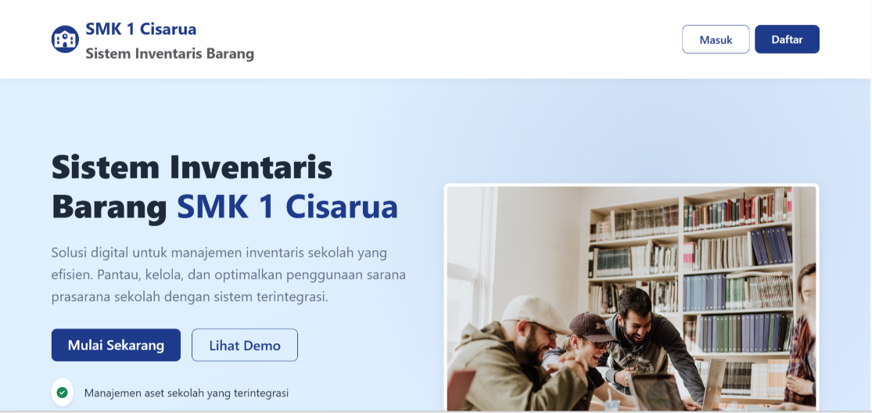

- Tekan Masuk atau Mulai Sekarang, Kemudian akan muncul tampilan seperti berikut.

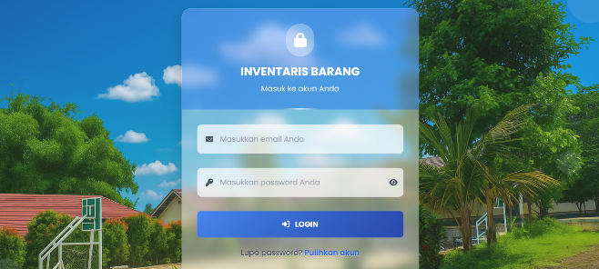

- Masukkan username dan password yang benar dan sesuai, karena jika salah akan muncul tampilan sebagai berikut :
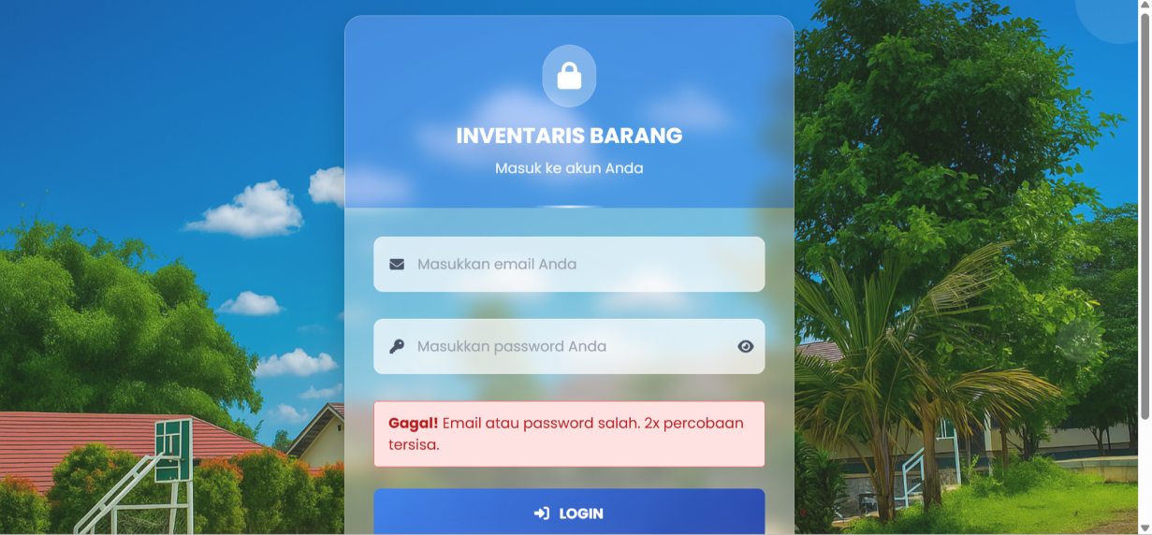
- Setiap sesi memiliki 3 kesempatan untuk memasukkan email dan password yang benar. Jika salah 3 kali, maka sesi akan terkunci untuk 30 detik dan durasi tersebut akan menjadi 2 kali lipat untuk setiap 3 kali lagi salah email atau password. Durasi tersebut dapat ditumpuk tanpa batas. Jika berhasil login, maka kesempatan dan durasinya akan kembali lagi ke awal.
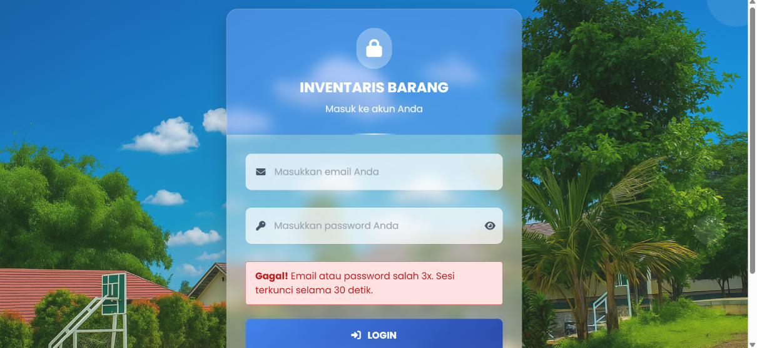

Perhatian: Waktu sesi yang dikunci akan menjadi 2 kali lipat jika salah 3 kali lagi. Contohnya seperti gambar di bawah.
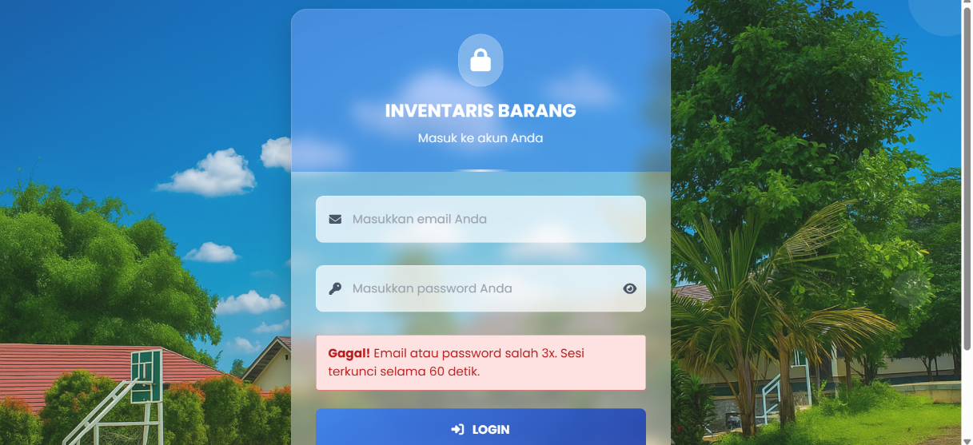
Dan ini akan berlaku seterusnya, jadi pastikan username atau password yang dimasukkan benar dan sesuai.
- Jika username dan password sudah sesuai, maka tekan tombol login.

BAB III : STRUKTUR DAN PENGGUNAAN APLIKASI

Struktur Menu
Struktur menu pada Aplikasi Sistem Inventaris Barang di Sekolah berbasis web sebagai berikut:
- Menu website Halaman User
- Deshboard
- Barang
- Peminjaman
- Aktivitas
- Menu website Halaman Admin
- Deshboard
- Barang
- Peminjaman
- Pemeliharaan
- Supplier
- Aktivitas
- User
- Menu website Halaman Supplier
- Deshboard
- Barang
- Peminjaman
- Pemeliharaan
- Supplier
- Aktivitas

Penggunaan
Pada bagian ini menjelaskan mengenai cara penggunaan aplikasi system Inventaris barang di Sekolah

Kelola Barang
Untuk menambah, mengedit dan menghapus data barang dapat di lakukan dengan cara:
- Di halaman dashboard, pilih menu barang.
- Untuk menambah barang, tekan tambah barang
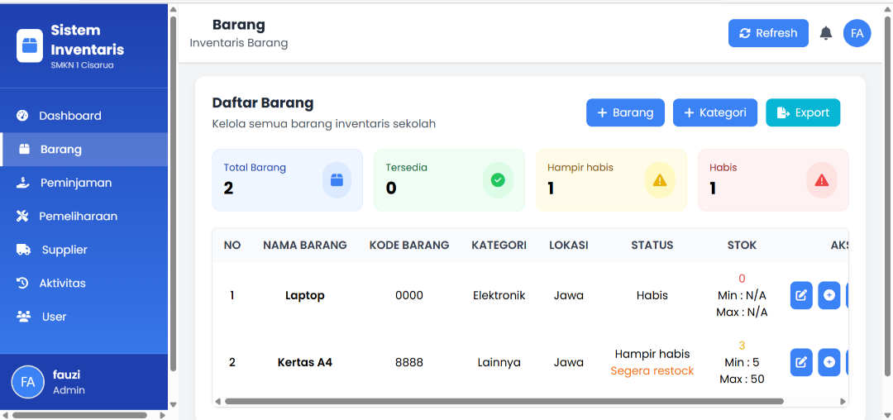
- Kemudian akan muncul tampilan berikut
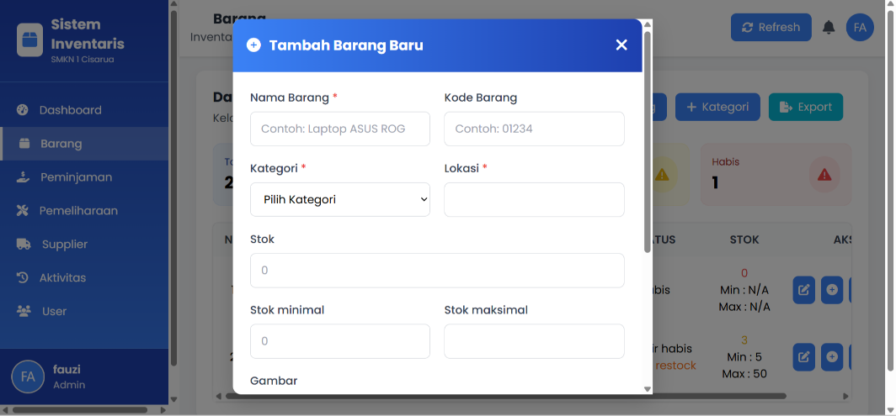
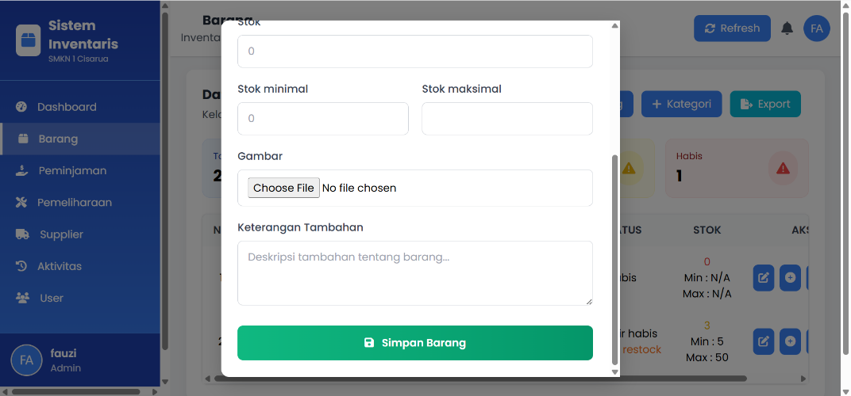
- Tekan simpan barang jika sudah selesai.

- Untuk mengedit barang, tekan logo edit.
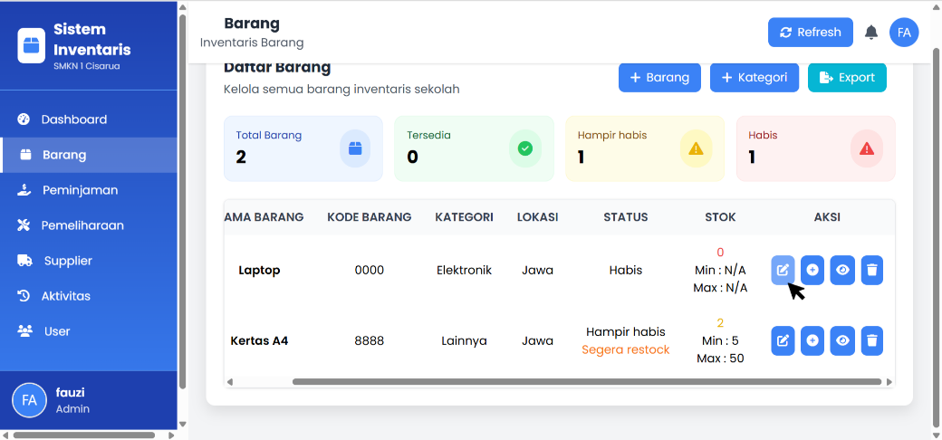
- Kemudian akan muncul tampilan berikut:
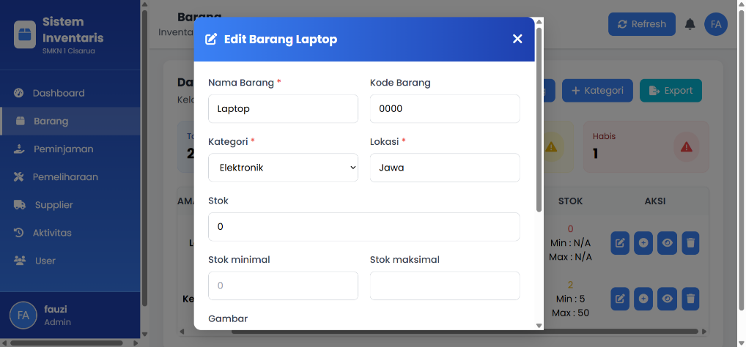
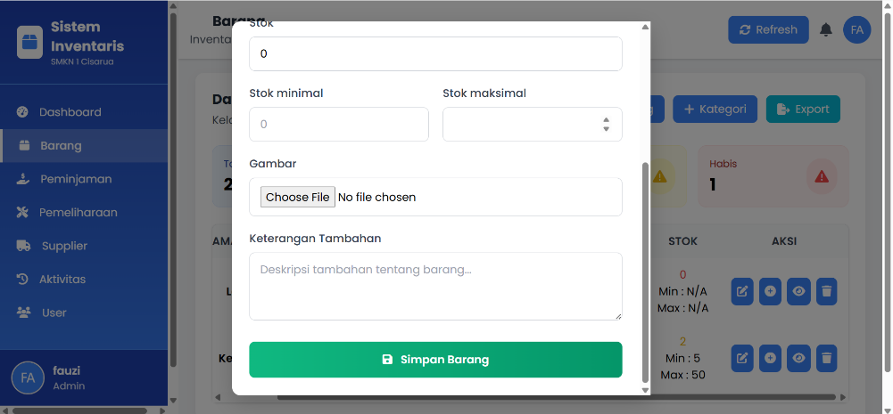
- Tekan simpan barang jika sudah selesai.

- Untuk melihat barang lebih detail tekan logo mata.
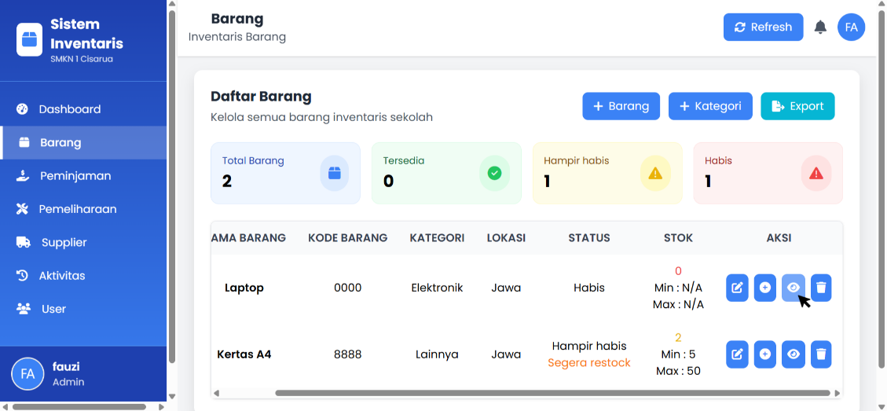
- Kemudian akan muncul tampilan berikut:
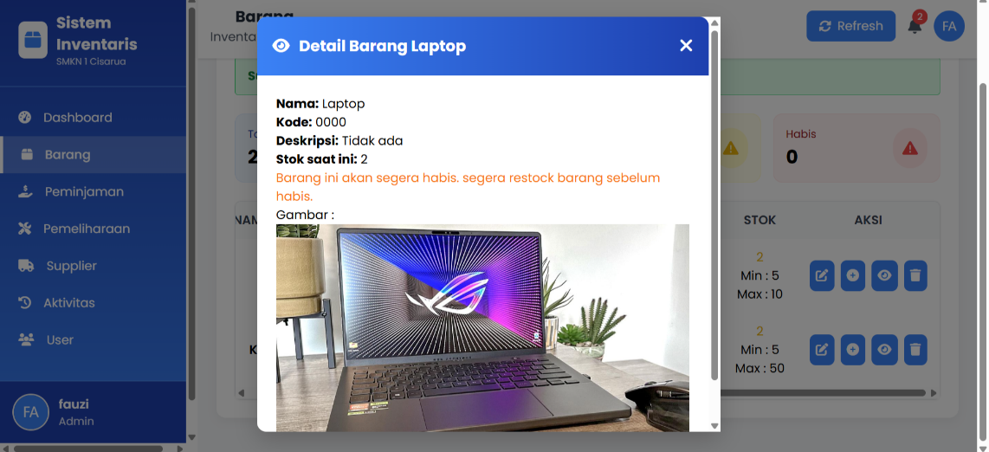
- Untuk request barang dari supplier tekan logo tambah :
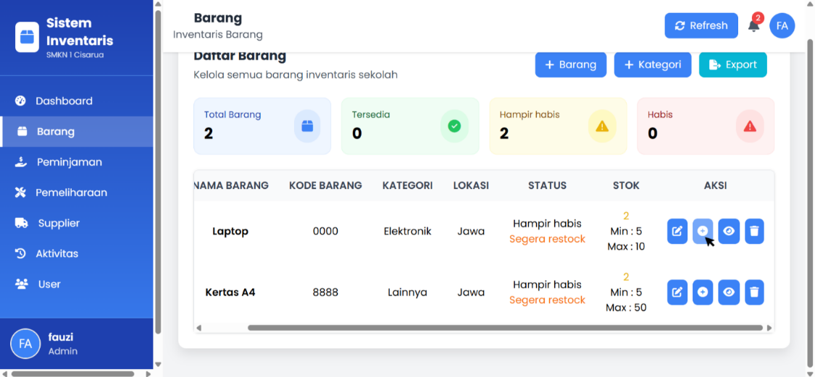

- Kemudian akan muncul tampilan berikut:
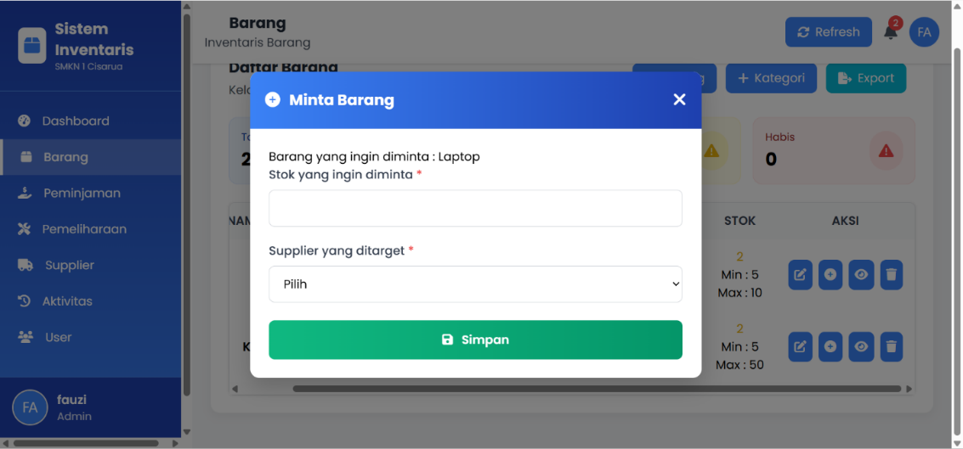
Perhatian : Untuk request barang hanya bisa di lakukan jika setidaknya satu supplier memiliki kategori barang yang sama dengan barang yang di minta.

Kelola Peminjaman
Untuk mengelola peminjaman barang, terdapat menu atau fitur membuat peminjaman, menyetujui/menolak peminjaman, mengembalikan peminjaman, dan bayar/bebaskan denda.
- Pada halaman Dashboard, klik menu peminjaman,
- Untuk menambah peminjaman, tekan tombol pinjam barang
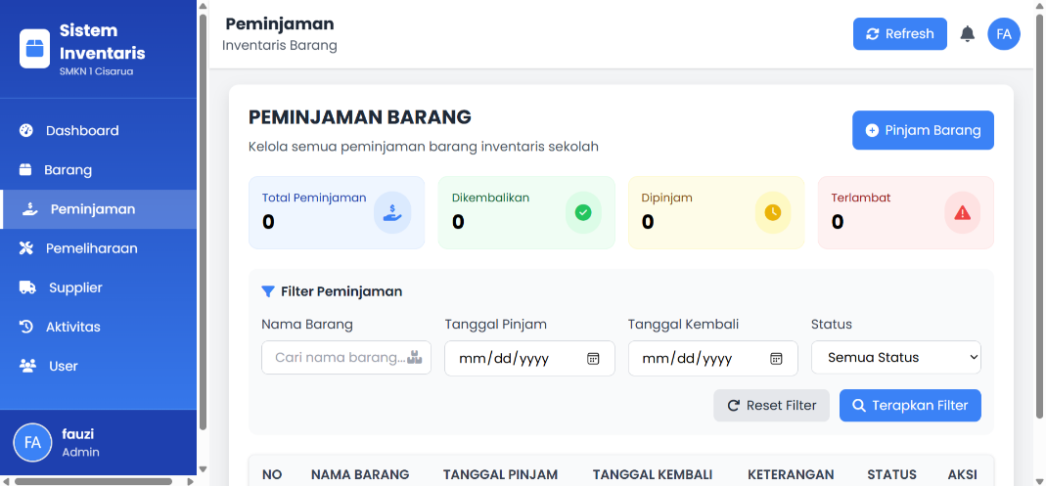

- Kemudian isi data peminjaman dan tekan simpan peminjaman
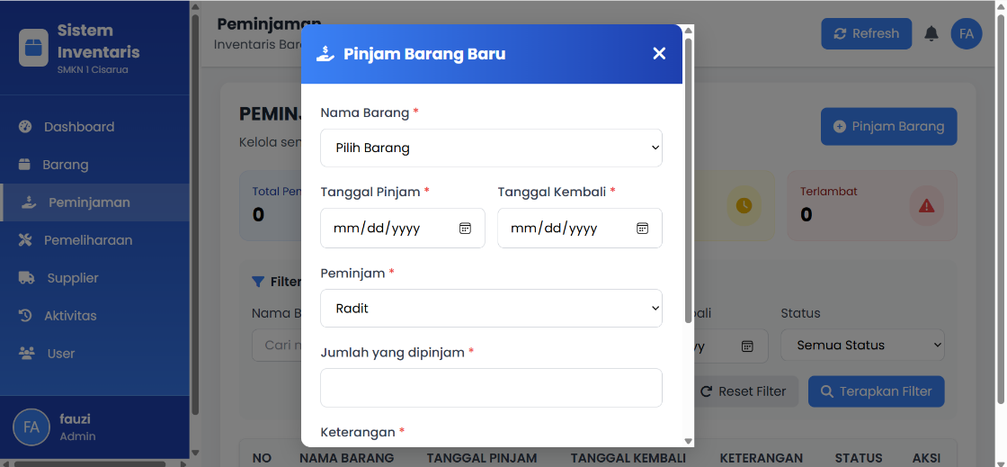
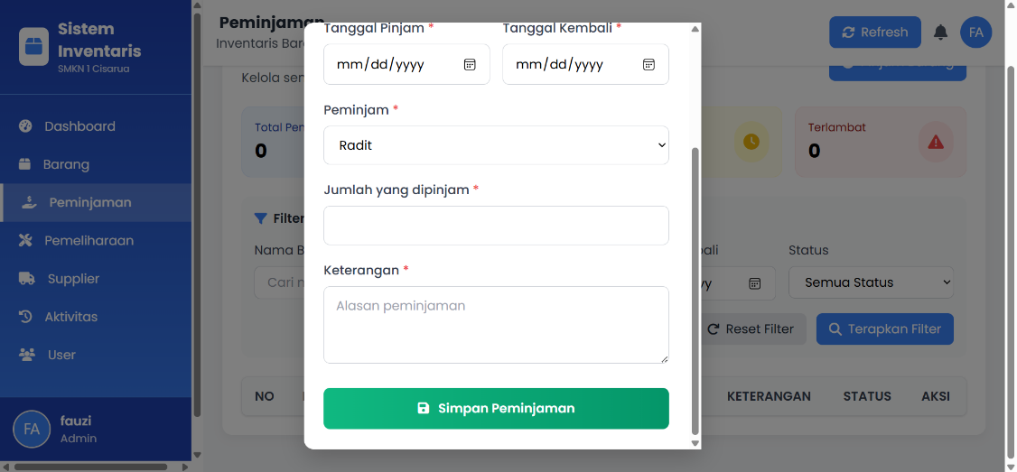
Maksimal lama peminjaman yang dapat dibuat per peminjaman adalah 365 hari (1 tahun).
Perhatian : Untuk user yang melakukan peminjaman, maka admin atau petugas harus menyetujui peminjaman barang tersebut sebelum status diubah menjadi dipinjam.
Supplier tidak dapat menggunakan fitur peminjaman barang karena supplier difokuskan untuk memasok barang dan menerima/menolak request permintaan barang dari Admin/Petugas/User. Namun supplier tetap bisa melihat detail dan invoice peminjaman. Hal ini juga berlaku untuk pemeliharaan barang.
- Untuk menyetujui / menolak peminjaman (Admin/Petugas), tekan tombol ceklis untuk menyetujui atau tombol x untuk menolak, kemudian masukkan alasan.
- Jika Admin/Petugas belum menyetujui/menolak peminjaman, maka user dapat menekan tombol x untuk membatalkan peminjaman dan memasukkan alasan batal pinjam.
- Untuk menyelesaikan peminjaman (Admin/Petugas/User yang meminjam), tekan logo kembali, kemudian konfirmasi dengan menekan tombol ok
Jika peminjaman terlambat, maka akan dikenakan denda dengan formula:
- Jumlah Tetap : Denda dasar × jumlah barang.
Maksimal : (50 × jumlah barang)% dari harga barang.
- Persen : (Denda dasar × jumlah barang × hari pinjam)% dari harga barang.
Maksimal : (hari pinjam / 365 × 200 )% × jumlah barang dari harga barang.
Denda tersebut diakumulasi berdasarkan jumlah hari terlambat hingga mencapai maksimal dan diambil dari data barang yang dipinjam. Artinya denda bisa berubah jika harga barang atau denda dasar barang dan tipe denda barang juga berubah.
Untuk membayar denda dan mengembalikan barang jika terlambat:
- User :
tekan logo gambar, upload bukti bayar denda dan tekan tombol upload bukti. Kemudian menunggu admin atau petugas menyetujui bukti jika valid lalu status peminjaman berubah menjadi dikembalikan dan status denda berubah menjadi sudah dibayar.
- Admin atau Petugas :
tekan logo uang kertas, kemudian masukkan alasan. Lalu pilih tombol bayar denda atau bebaskan denda. Jika tombol bebaskan denda ditekan, maka status denda berubah menjadi dibebaskan. (Akan ada dialog konfirmasi untuk tombol bebaskan denda)
Atau tekan logo gambar, kemudian lihat bukti bayar denda yang dikirim user (jika sudah). Kemudian masukkan alasan dan tekan tombol setuju/tolak bukti.
Untuk melihat invoice peminjaman, tekan logo buku untuk melihat atau logo PDF untuk download dan lihat invoice dengan format PDF.

Kelola Pemeliharaan
Untuk mengelola pemeliharaan, terdapat menu tambah, edit, dan hapus pemeliharaan.
- Pada halaman dashboard, tekan menu Pemeliharaan
- Untuk menambah pemeliharaan, tekan Tambah Pemeliharaan
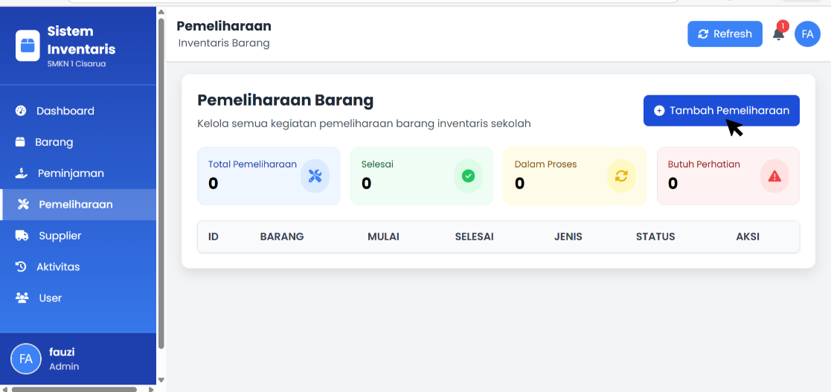

- Lalu isi data pemeliharaan kemudian tekan Simpan Pemeliharaan
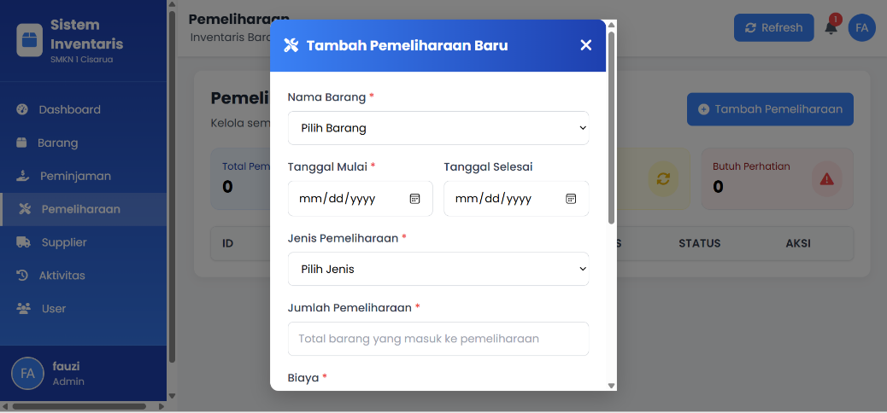
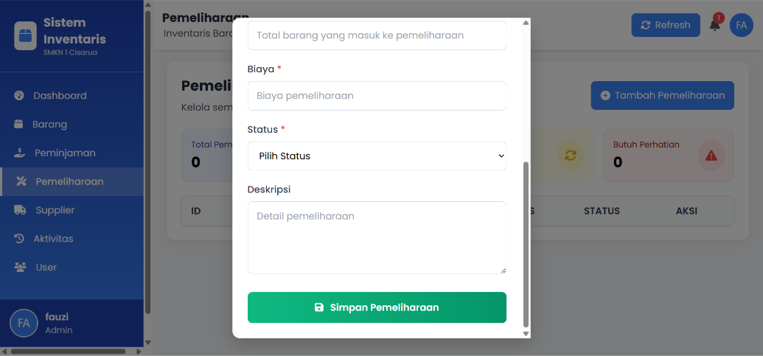
- Untuk mengedit pemeliharaan, tekan logo edit
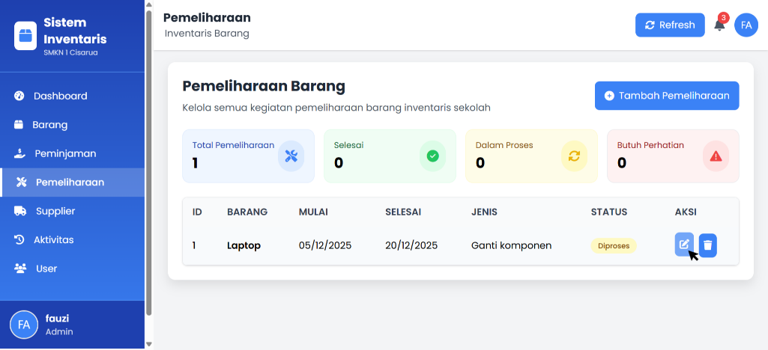

- Kemudian tekan Simpan Pemeliharaan
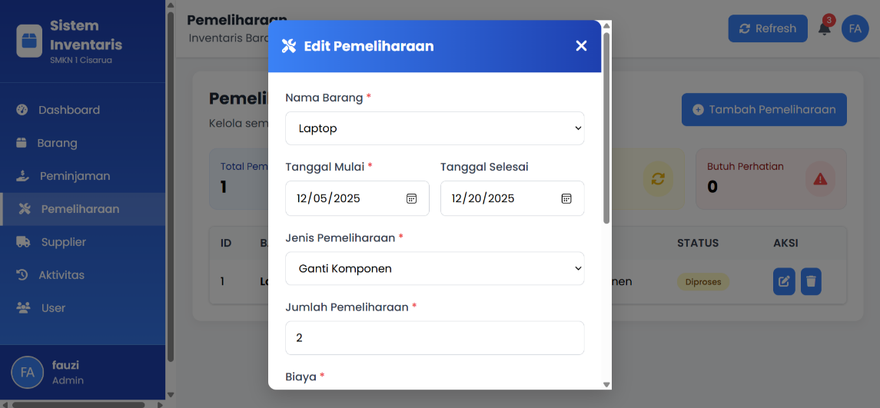

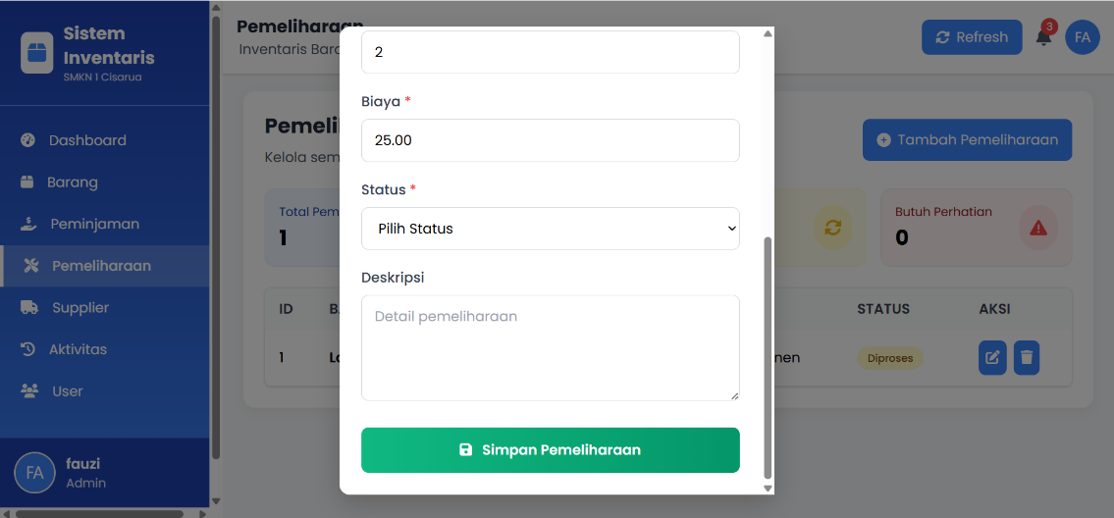
- Untuk menghapus pemeliharaan, tekan logo hapus kemudian konfirmasi dengan tekan ok
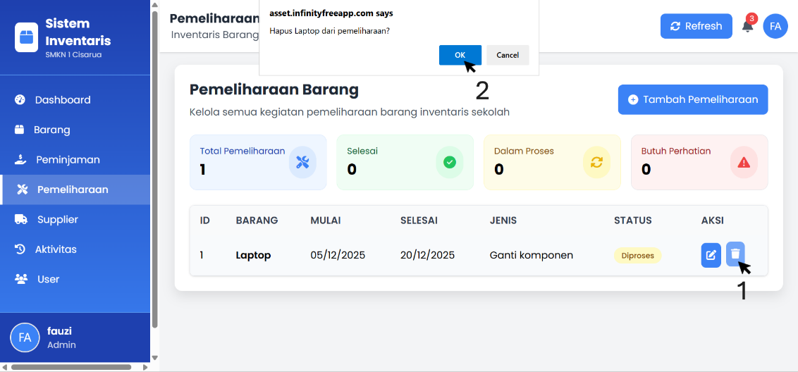

Kelola Supplier
Untuk mengelola supplier, terdapat 2 cara :

Kelola Supplier oleh Admin
- Masuk menggunakan akun admin
- Pada menu dashboard, tekan menu Supplier
- Untuk menambah supplier, tekan tombol Tambah Supplier

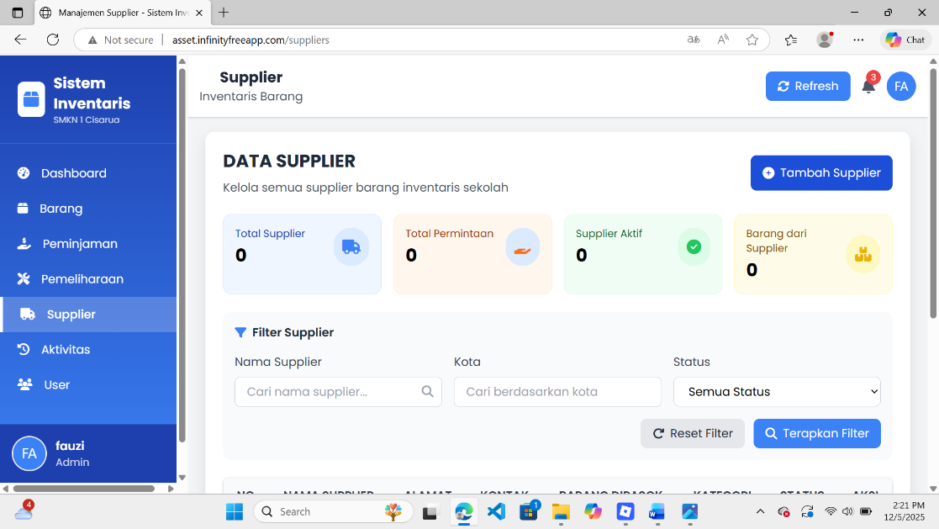

- Kemudian isi data supplier dan tekan tombol Simpan
PERHATIAN: role supplier dibutuhkan agar bisa menambahkan data supplier.

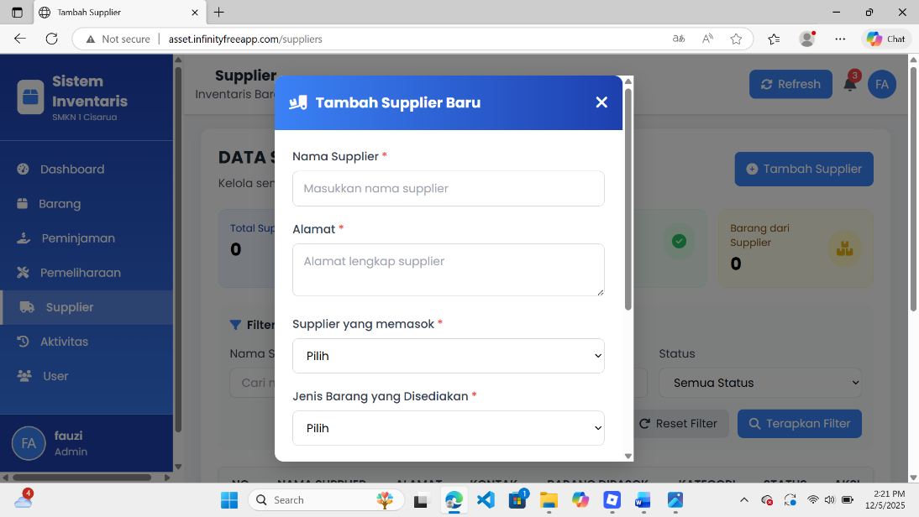

- Untuk mengedit supplier, tekan logo edit
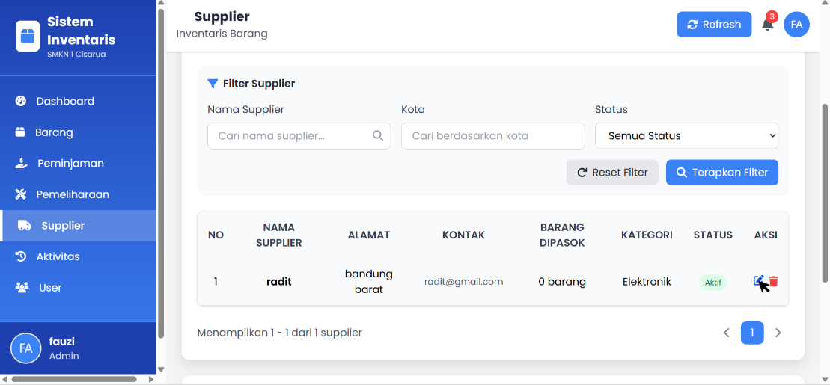
- Kemudian Ganti data sesuai kebutuhan dan tekan tombol SImpan
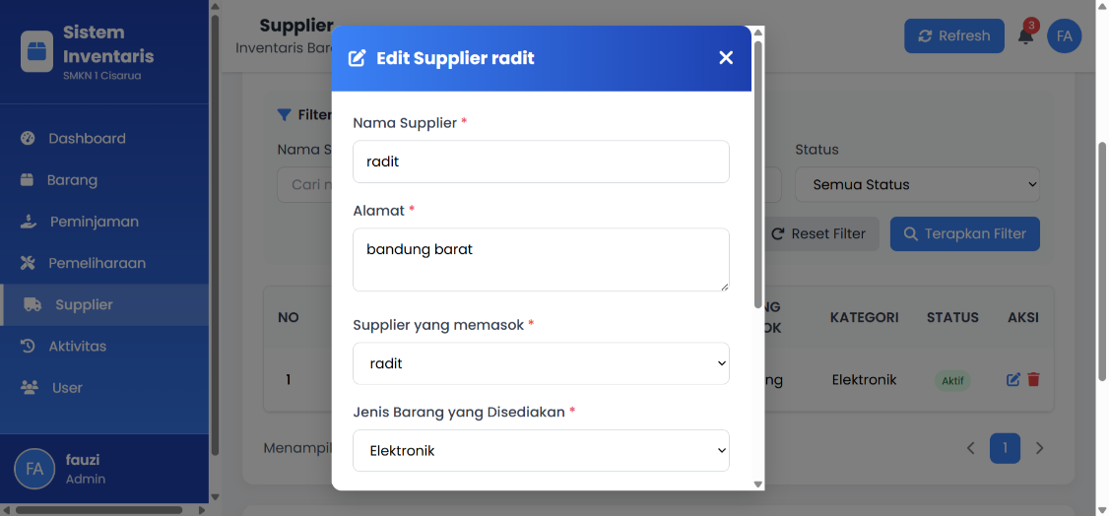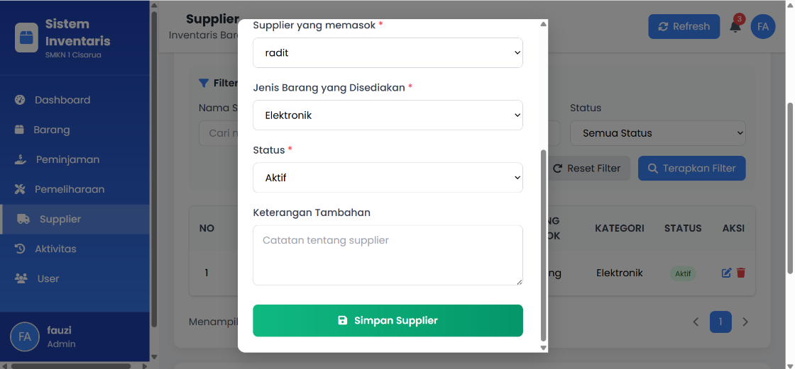

- Untuk menghubungi supplier, tekan logo pesan, namun logo pesan hanya tersedia jika supplier telah memasukkan nomor telepon di profil
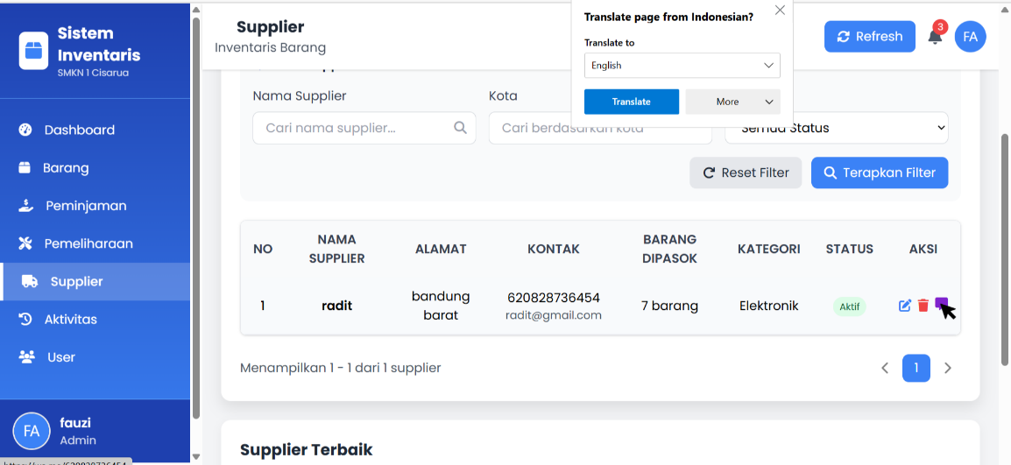
- Untuk menghapus supplier, tekan logo hapus dan konfirmasi dengan tekan ok
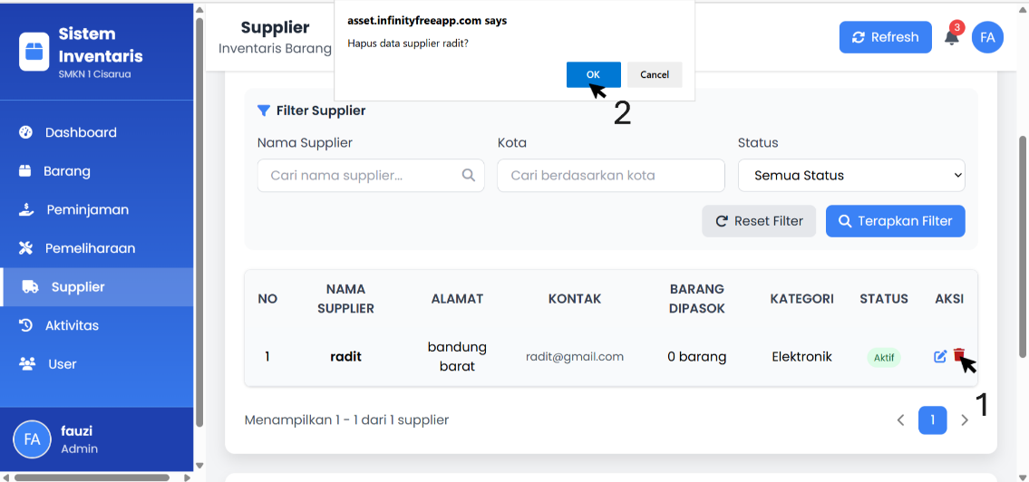

Kelola Supplier oleh Supplier
- Masuk menggunakan akun supplier
- Pada menu dashboard, tekan menu Supplier
- Untuk memasok barang, tekan logo tambah
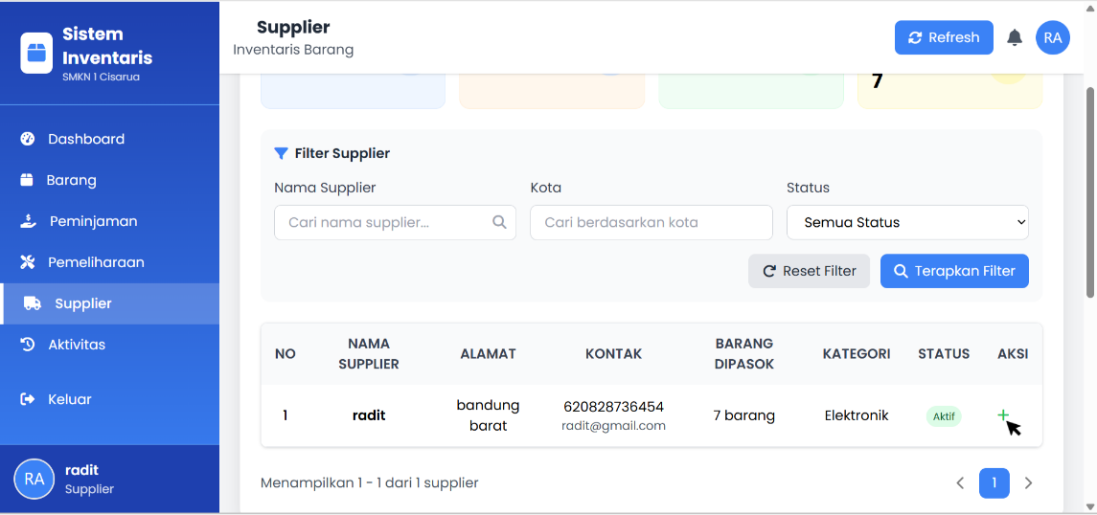
- Pilih barang dan masukkan jumlah yang ingin dipasok
- Kemudian tekan tombol simpan
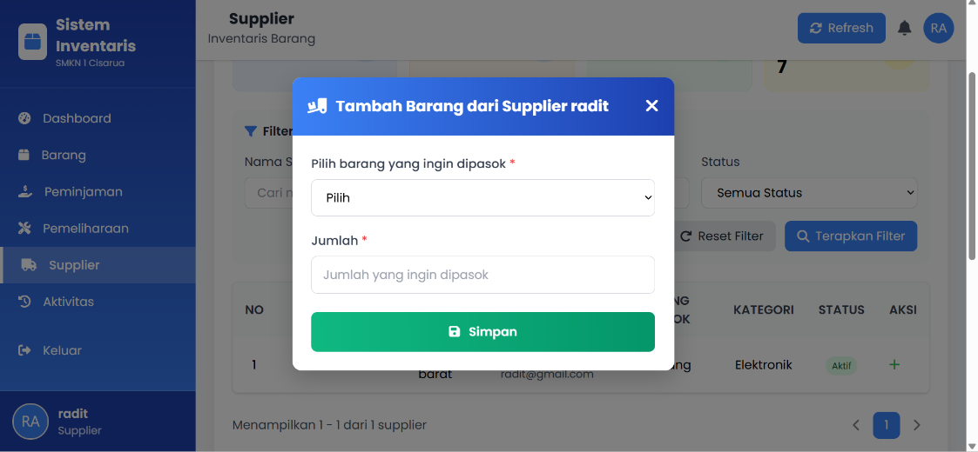

- Untuk menerima atau menolak request barang, tekan logo centang untuk menerima request arau logo batal jika menolak request
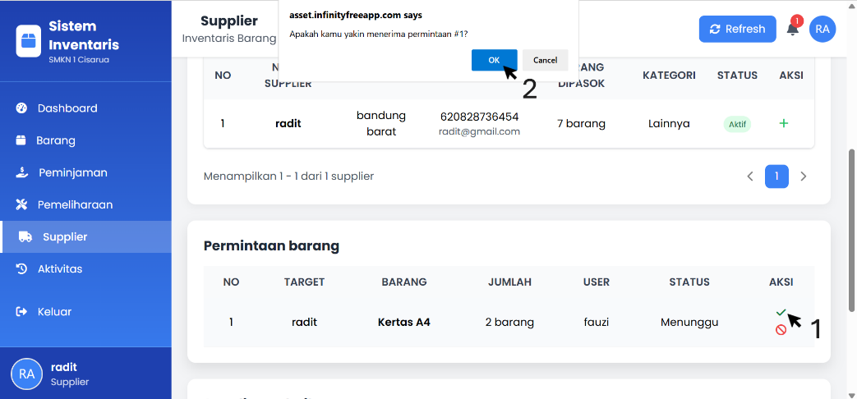
- Jika request diterima, tekan tombol tambah untuk menyelesaikan request barang dan menambah stok barang tersebut ke inventaris.

Aktivitas
Di menu aktivitas, kita bisa melihat aktivitas yang telah dilakukan oleh semua user di system inventaris barang.
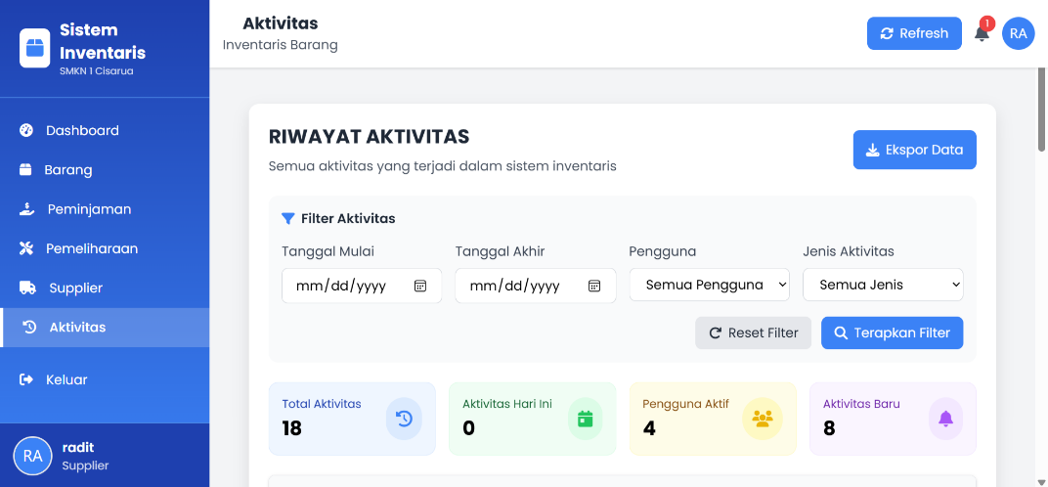
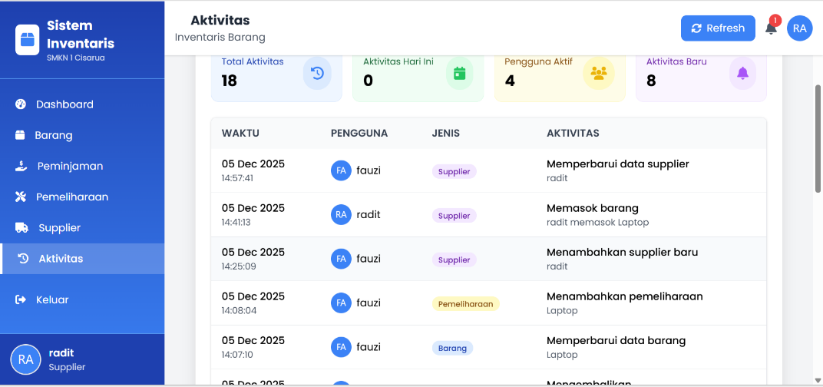

Kelola User
Untuk mengelola user, terdapat menu tambah, edit dan hapus user.
- Masuk menggunakan akun admin
- Pada menu dashboard, tekan menu user
- Untuk menambah user, tekan Tambah user
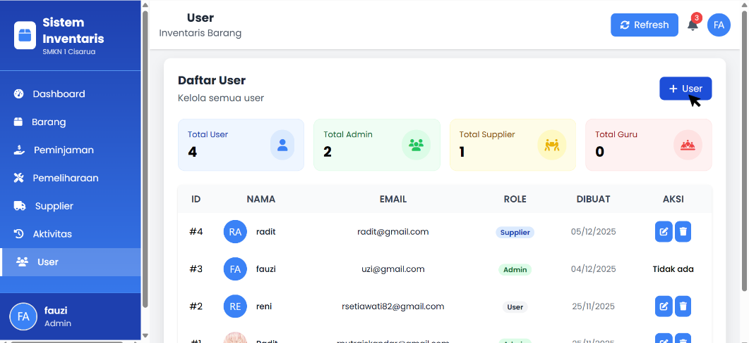
- Isi data yang dibutuhkan, kemudian tekan simpan user
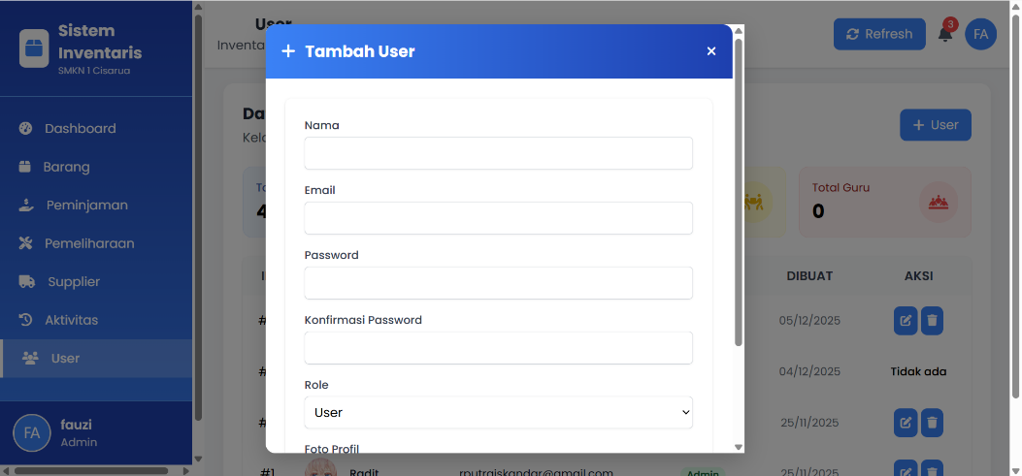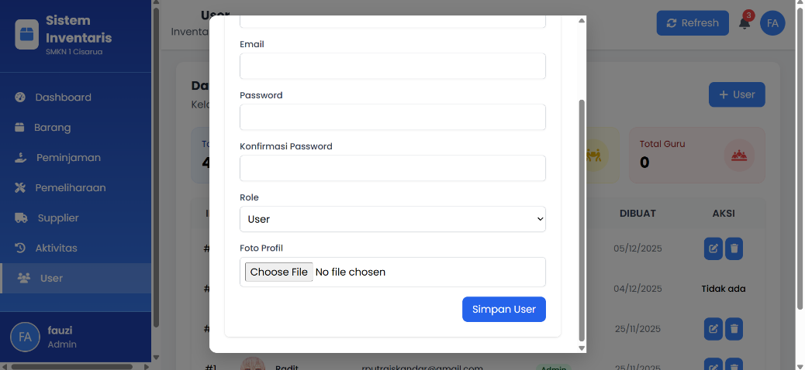

- Untuk mengedit user, tekan logo edit
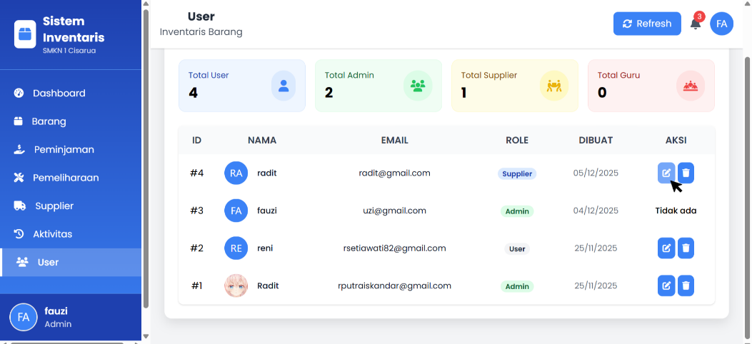
- Ganti data sesuai kebutuhan. kemudian tekan simpan user
Perhatian : Jika password dan konfirmasi password kosong, maka password tidak akan diubah saat user disimpan.
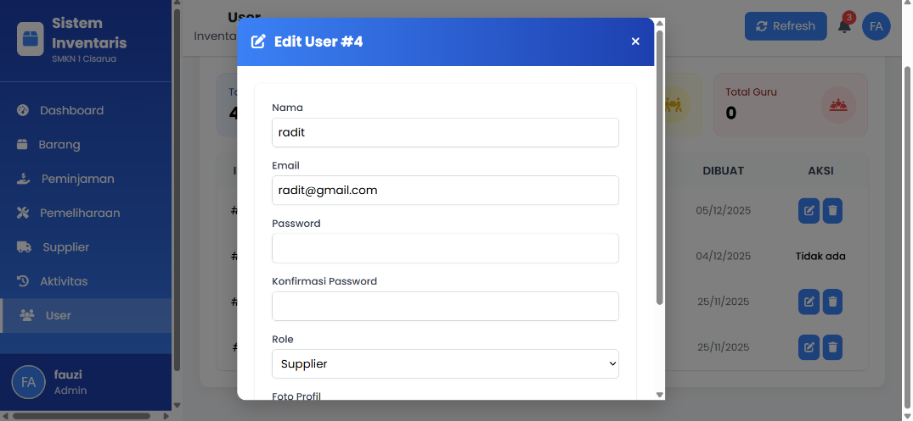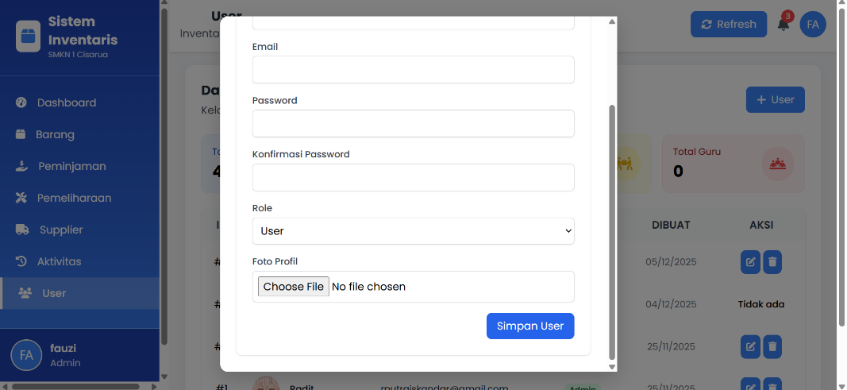

- Untuk menghapus user, tekan logo hapus, dan konfirmasi dengan menekan oke
Perhatian : Admin tidak bisa diedit dan dihapus oleh akun admin sendiri.
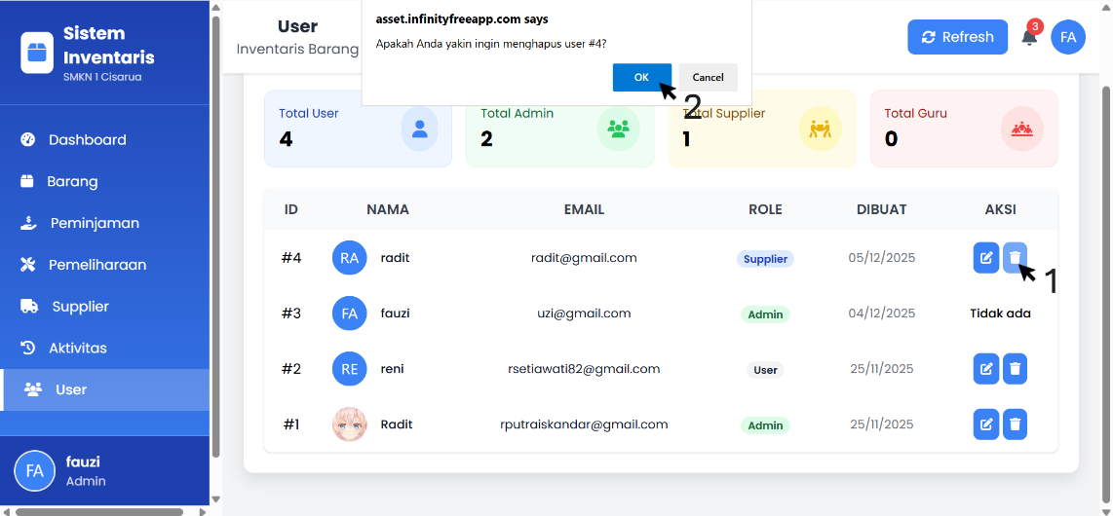

Kelola Profil
Di menu profil, kita bisa mengedit data profil, mengubah password, melihat atau menyiapkan opsi pemulihan, melihat Riwayat login, dan aktivitas terbaru oleh user tersebut
- Di halaman dashboard, tekan foto profil yang ada di pojok kanan atas
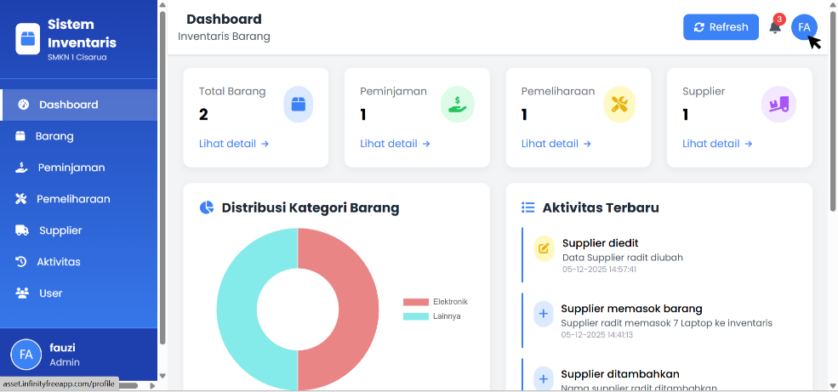

- Untuk mengedit data profil, cukup isi atau ubah data yang ada di kanan kemudian tekan simpan
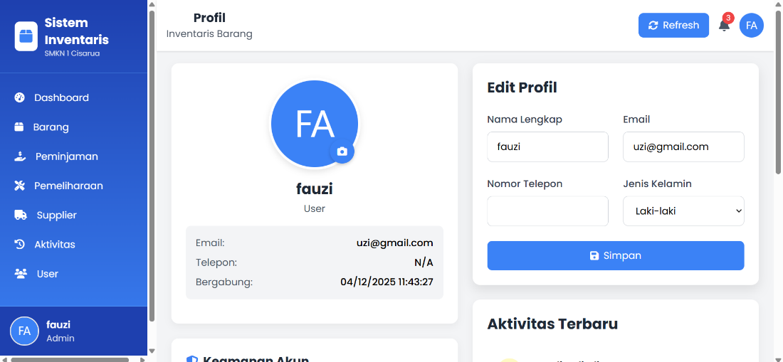
- Untuk mengubah password, tekan tombol ubah
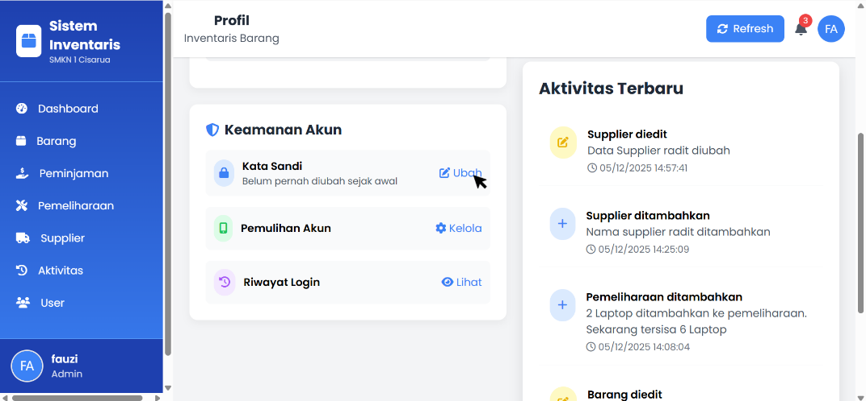
- Lalu isi password lama, password baru, dan konfirmasi password baru
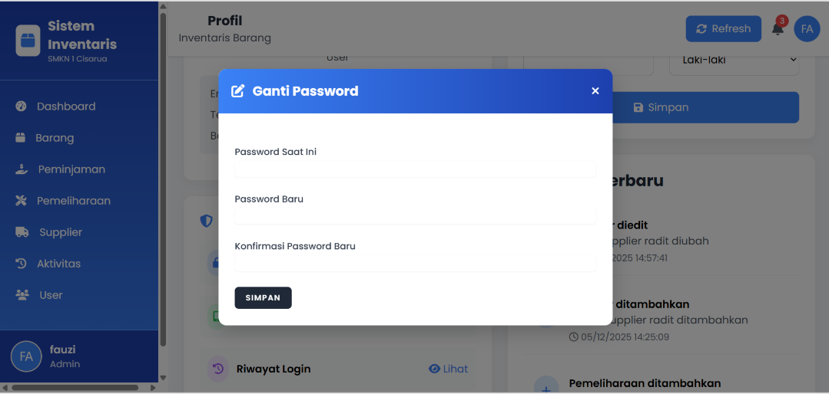
- Setelah itu, tekan tombol simpan

- Untuk melihat pemulihan, tekan tombol Kelola
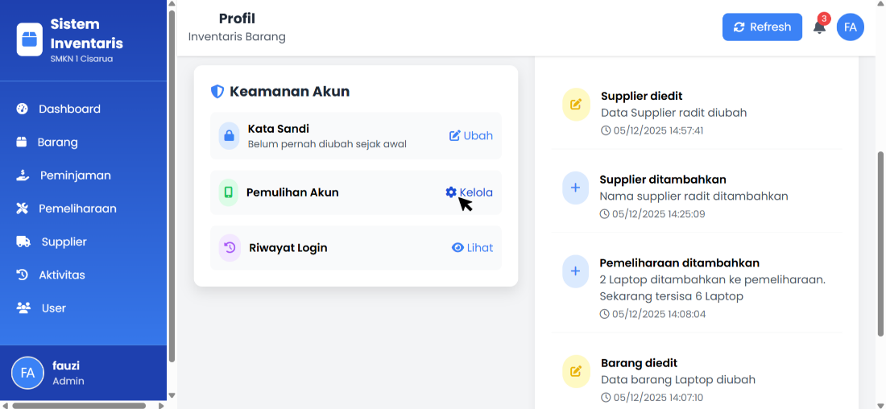
- Lalu muncul menu seperti ini
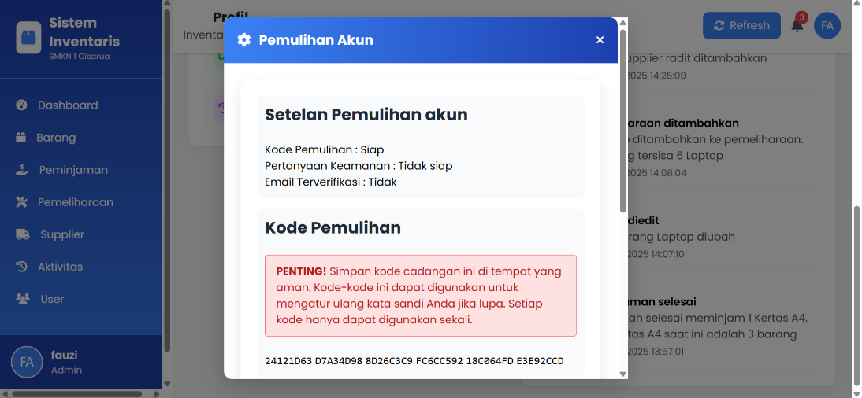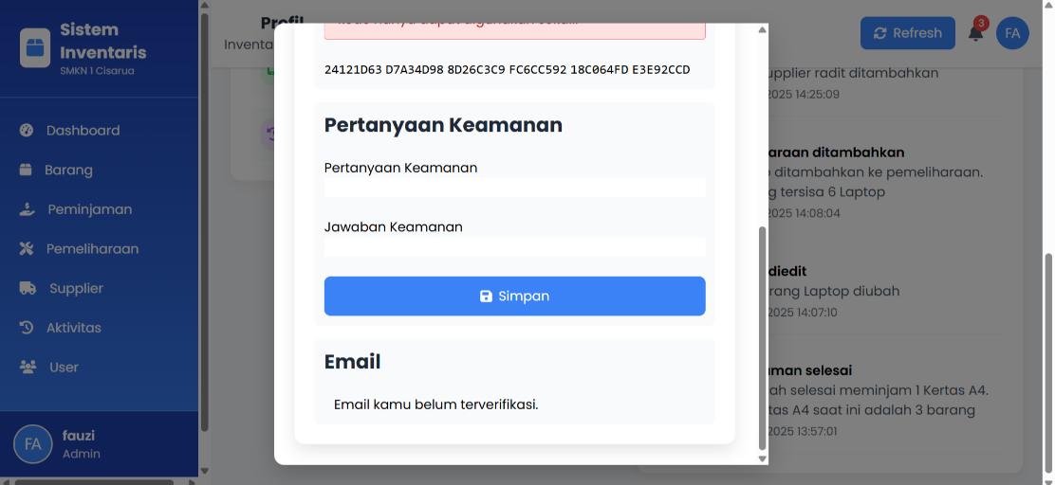

- Untuk melihat Riwayat login, tekan tombol lihat
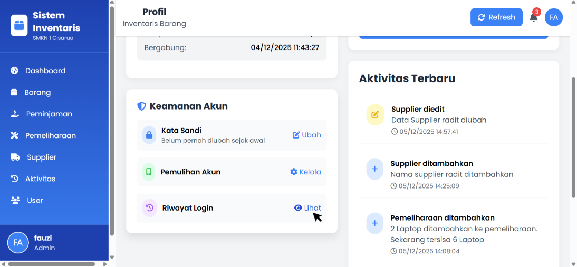
- Nantinya akan muncul seperti ini
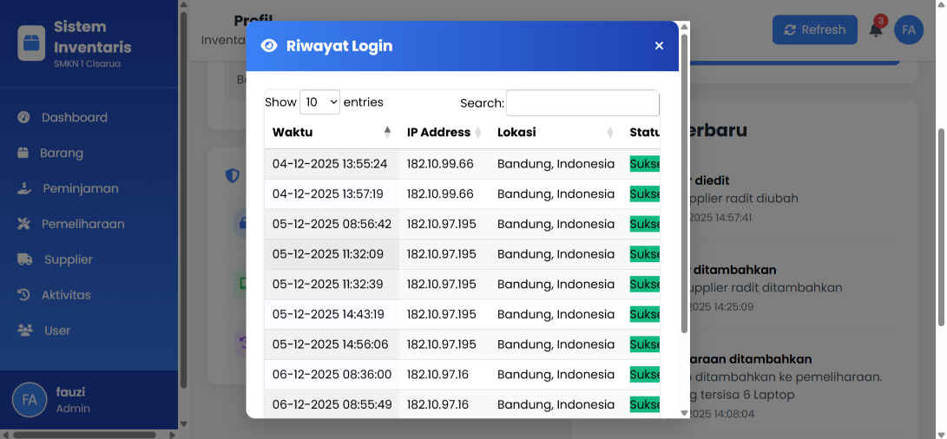

Role
DI system inventaris barang, terdapat 4 role yang Dimana masing-masing memiliki fungsi yang berbeda. Berikut adalah 4 role yang terdapat di system inventaris barang.

Admin
Role admin adalah role yang paling berpengaruh karena berfungsi untuk memonitor aktivitas yang dilakukan oleh user, supplier, dan petugas di system inventaris. Admin juga bisa menambah, mengedit, dan menghapus user jika dibutuhkan. Berikut adalah fitur-fitur yang bisa digunakan oleh role admin
- Barang
tambah, edit, minta, lihat, hapus, dan ekspor data barang.
- Peminjaman
Tambah, selesai, ulang, bayar/bebas denda, dan setuju/tolak peminjaman/bukti bayar denda peminjaman
- Pemeliharaan
Tambah, edit, dan hapus data pemeliharaan
- Supplier
Tambah, edit, kirim pesan, dan hapus data supplier
- User
Tambah, edit, dan hapus user (tidak bisa edit dan hapus akun admin sendiri)

Supplier
Role supplier adalah role yang berfungsi untuk memasok barang dan menerima atau menolak permintaan barang dari admin atau user ke system inventaris. Berikut adalah fitur-fitur yang bisa digunakan oleh role supplier
- Barang
Hanya bisa lihat barang dan ekspor data barang
- Peminjaman
Tidak ada
- Pemeliharaan
Tidak ada
- Supplier
Tambah barang, terima atau tolak permintaan, dan selesaikan permintaan

Petugas
Role petugas adalah role yang berfungsi untuk mengawasi peminjaman yang dilakukan oleh user. petugas tidak bisa menambahkan user layaknya seperti admin. Berikut adalah fitur-fitur yang bisa digunakan untuk role petugas
- Barang
Tambah, edit, minta, lihat, hapus, dan ekspor data barang
- Peminjaman
Tambah, selesai, ulang, bayar/bebas denda, dan setuju/tolak peminjaman/bukti bayar denda peminjaman
- Pemeliharaan
Tambah, edit, dan hapus data pemeliharaan
- Supplier
Tambah, edit, kirim pesan, dan hapus data supplier

User
Role user adalah role yang berfungsi untuk melihat saja apa yang ada di system inventaris. Role ini dijadikan sebagai default jika sudah register. Berikut adalah fitur-fitur yang bisa digunakan untuk role user

- Barang
Lihat barang, minta barang, dan ekspor data barang
- Peminjaman
Tambah peminjaman
- Pemeliharaan
Tidak ada
- Supplier
Kirim pesan ke supplier

Common error / Error umum
Berikut adalah error umum yang terjadi di system inventaris.
  - Error code 500
Ketika traffic web terlalu banyak, mungkin akan muncul error tersebut.
  - Email atau password salah
Jika memasukkan kredensial yang salah, jangan heran jika muncul error tersebut. Dan jika sampai salah 3 kali, maka sesi akan terkunci dan tidak akan bisa login.
  - max stock harus lebih besar dari x (x adalah stok minimal)
Jika stok minimal lebih dari stok maksimal, maka akan muncul error tersebut
  - Gagal upload foto
Jika ukuran file lebih dari 2 MB, maka dipastikan gagal upload
  - X sudah digunakan (X adalah suatu variable)
Jika muncul error ini, maka X tersebut telah digunakan,
  - end date harus berisi tanggal setelah atau sama dengan start date
Jika di peminjaman atau pemeliharaan tanggal selesai lebih awal dari tanggal mulai, maka error tersebut akan muncul
  - konfirmasi password tidak cocok
Jika misalkan ingin register atau Ganti password kemudian kolom password dengan konfirmasi password salah
Jika misalkan ada error lain selain di atas, hubungi developer untuk Solusi yang tepat.

Troubleshooting
Berikut adalah masalah umum yang ada di system inventaris beserta solusinya.
- Tidak bisa login
Penyebab umum :
- Error 500
- Username atau password salah
- Sesi terkunci
Solusi :
- Cek Kembali username dan password
- Jika sesi terkunci, tunggu sampai waktu habis dan coba lagi
- Jika error 500, tunggu beberapa saat lalu coba lagi
- Jika lupa password, klik lupa password
- Foto gagal upload / tidak ada
Penyebab umum :
- File foto belum diupload
- Format tidak didukung
- Ukuran file terlalu besar
Solusi :
- Upload foto dengan format JPG, JPEG, atau PNG
- Pastikan ukuran file lebih kecil dari 2 MB
- Pastikan koneksi internet stabil
- Gagal tambah atau edit barang
Penyebab umum :
- Stok minimum lebih dari Stok maksimum
- Stok kurang dari 0
- Kode barang sama
Solusi :
- Cek lagi data barang untuk memastikan semua sudah benar.
- Jika error 500, tunggu beberapa saat lalu coba lagi
- Gagal tambah atau edit peminjaman/pemeliharaan
Penyebab umum :
- Tanggal selesai terlalu awal dari tanggal mulai
- Stok untuk peminjaman/pemeliharaan tidak cukup
Solusi :
- Cek lagi data peminjaman/pemeliharaan
- Cek stok barang sebelum menambah peminjaman/pemeliharaan
- Gagal tambah atau edit user
Penyebab umum :
- Email sama
- Konfirmasi password salah
Solusi :
- Cek Kembali apakah email sudah digunakan atau belum
- Pastikan password dan konfirmasi password sama

BAB IV : KESIMPULAN
Panduan ini memberikan gambaran lengkap mengenai cara menggunakan Sistem Inventaris Barang, mulai dari proses login, pengelolaan data barang, hingga pembuatan laporan. Dengan mengikuti langkah-langkah yang dijelaskan, pengguna dapat mengelola inventaris secara lebih terstruktur, akurat, dan efisien. Pemeliharaan data yang konsisten serta pemanfaatan fitur notifikasi dan laporan akan membantu memastikan ketersediaan barang tetap terpantau dengan baik. Kami menyadari bahwa sistem inventaris barang ini masih jauh dari kata sempurna, jadi kami akan melakukan update secara berkala dan memperbaiki fitur yang bermasalah jika terjadi sesuatu di kemudian hari. Apabila mengalami kendala, pengguna dapat menghubungi admin untuk dukungan lebih lanjut.

